https://www.haz.de/lokales/hannover/bitte-lassen-sie-meinen-armen-vati-am-leben-in-hannover-richteten-die-nazis-deserteure-hin-TUGHWH24ELWH6PI7DL7WG5FK2Y.html

„Bitte lassen Sie meinen armen Vati am Leben“: In Hannover richteten die Nazis Deserteure hin
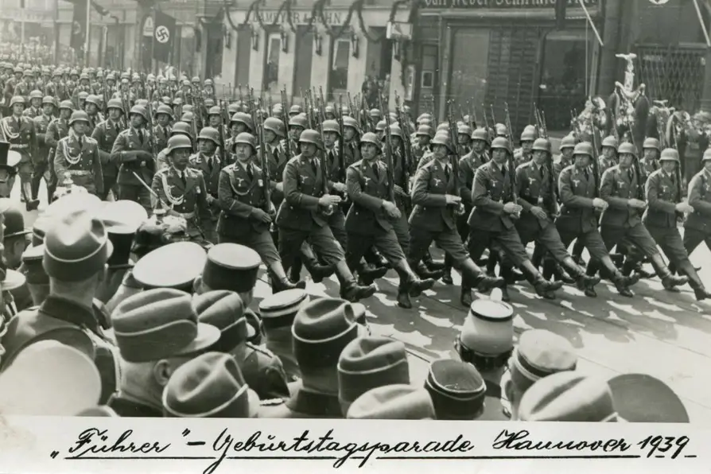
In Hannover richteten die Nazis 46 Deserteure und „Wehrkraftzersetzer“ hin. Sie wurden auf dem Fössefeldfriedhof beigesetzt. Jetzt beschäftigt sich ein Buch mit dem Schicksal der ungehorsamen Soldaten.
22.03.2020, 14:52 Uhr

Hannover. Es ist ein erschütternder Brief. „Lieber Herr Himmler! Mein Vati ist in Hannover Oberzahlmeister“, schrieb die noch nicht einmal elf Jahre alte Felicitas 1944 an den „Reichsführer-SS“. „Er ist zum Tode verurteilt“, schrieb das Mädchen in Kinderschönschrift, „ich könnte nicht mehr leben wenn er nicht mehr kommt. Daher bitte ich tausendmal um Begnadigung. Herr Himmler, bitte, bitte machen sie mir die Weihnachtsfreude und lassen sie meinen armen Vati am leben.“

„Schade, dass es ihn nicht erwischt hat!“
Die NS-Behörden registrierten den Eingang des Schreibens ordnungsgemäß und nahmen es zu den Akten. Felicitas verfasste ihren Brief am 12. Dezember. An genau diesem Tag wurde ihr Vater Hubert Breitschaft auf dem Gelände der heutigen Hauptfeldwebel-Langenstein-Kaserne hingerichtet. Sein Vergehen: Der Wehrmachtssoldat, im Zivilberuf ein Lehrer, hatte nach dem missglückten Attentat auf Hitler gesagt: „Schade, dass es ihn nicht erwischt hat!“.
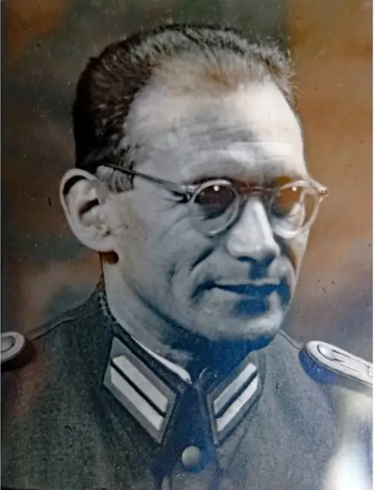
Hubert Breitschaft wurde 1944 in Vahrenheide hingerichtet.
© Quelle: Buchterkirchen

In Hannover 46 Hinrichtungen
Mindestens 46 Soldaten wurden in der NS-Zeit als Deserteure oder "Wehrkraftzersetzer" auf dem Areal der früheren Emmich-Cambrai-Kaserne hingerichtet und auf dem Stadtteilfriedhof Fössefeld beerdigt. Insgesamt wurden 71 Wehrmachtsangehörige, die aus Hannover stammten, von der NS-Militärjustiz exekutiert.
In dem Buch „Du brauchst dich wegen meiner Hinrichtung nicht zu schämen - Ungehorsame Soldaten in Hannover 1933-1945“ (Edition Region und Geschichte. 100 Seiten, 9 Euro) listet der Historiker Ralf Buchterkirchen jetzt biografische Daten der Opfer auf. Anschaulich zeichnet er in dem Band, der auch Materialien für den Schulunterricht enthält, einige Lebenswege exemplarisch nach.
Nicht alle der Hingerichteten waren ausgewiesene Widerständler; teils zeigten sie einfach nicht die gewünschte Disziplin, hatten Angst vor der Front oder wollten Schikanen entgehen. Der hannoversche Schlosser August Seifert wollte aus religiösen Gründen kein Soldat werden. Er war zwar aus der evangelischen Kirche ausgetreten, hatte jedoch für sich die Bibel gelesen und lehnte es im Gestapo-Verhör ab, Dienst an der Waffe zu tun. „Er beharrt allen Belehrungen zum Trotz hartnäckig auf seinem Standpunkt“, hielt das Gericht fest. Er wurde 1942 in Brandenburg enthauptet.

Beigesetzt auf dem Fössefeldfriedhof
Im Ersten Weltkrieg waren 48 Todesurteile der Militärjustiz vollstreckt worden. Die Nazis verschärften das Militärstrafrecht dann drastisch. Gerechte Verfahren gab es nicht. Gerichtsherren waren meist höhere Dienstgrade, die selbst Teil der militärischen Hierarchie waren. Selten erhielten Angeklagte einen Verteidiger. Während des Zweiten Weltkriegs gab es mindestens 30.000 Todesurteile gegen Soldaten.
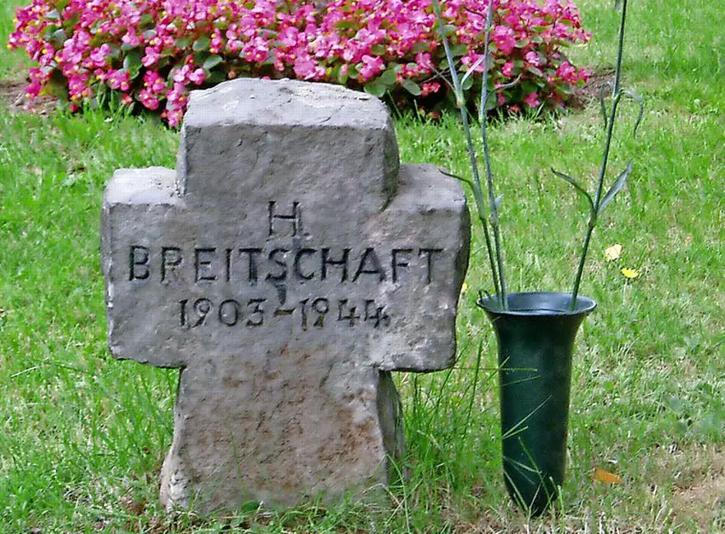
Hubert Breitschafts Grab auf dem Fössefeldfriedhof.
© Quelle: Buchterkirchen
Nach dem Krieg galten Deserteure noch lange als Drückeberger. Ihre Angehörigen schämten sich ihrer teils, um Entschädigungen mussten sie oft lange kämpfen. Viele der Richter hingegen machten rasch wieder Karriere.
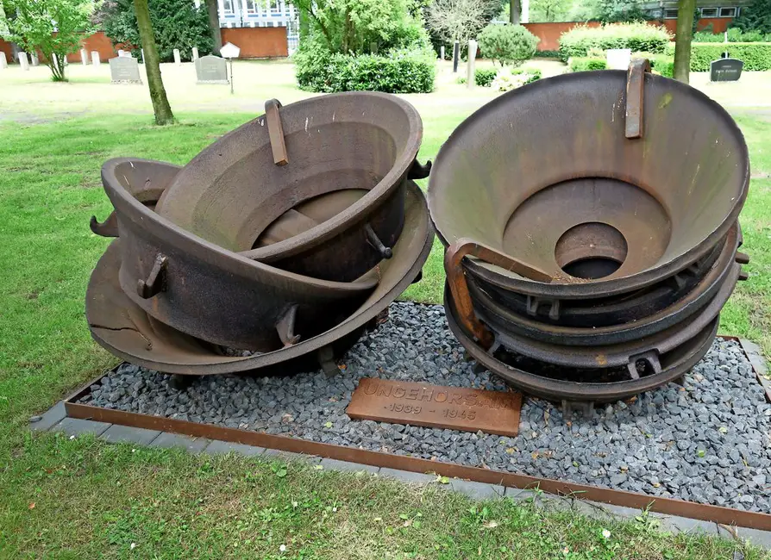
Die Skulpltur "Ungehorsam 1919-1945" auf dem Fössefeldfriedhof erinnert an Deserteure.
© Quelle: Buchterkirchen
In der Kaserne, in der die Verurteilten erschossen wurden, erinnert heute nichts mehr an sie. Da das Areal nicht frei zugänglich ist, hält Historiker Ralf Buchterkirchen das Gelände auch nicht geeignet für eine Gedenkstätte. Er plädiert dafür, ein Deserteursdenkmal am Waterlooplatz zu errichten. Im Februar 2015 wurde zur Erinnerung an die hingerichteten Soldaten auf dem Fössefeldfriedhof schon die Skulptur "Ungehorsam" von Almut und Hans-Jürgen Breuste aufgestellt. Bei der Feier war auch Felicitas Wihr dabei, die als Kind den vergeblichen Bittbrief an Himmler geschrieben hatte.
Von Simon Benne
HAZ

